长葛市董村镇6个行政村村内道路建设工程
变更公告
一、项目名称：长葛市董村镇6个行政村村内道路建设工程；
二、项目编号：长交建〔2017〕GZ 075号；
三、变更内容：1、原招标文件“投标人须知前附表第3.4.1项投标保证金”第二标段：肆万陆仟元整（￥39000.00元）现变更为：“叁万玖仟元整（￥39000.00元）”
2、原招标文件“第八章投标文件格式中第七章承诺书”中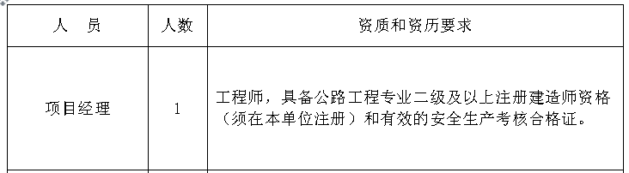
现变更为：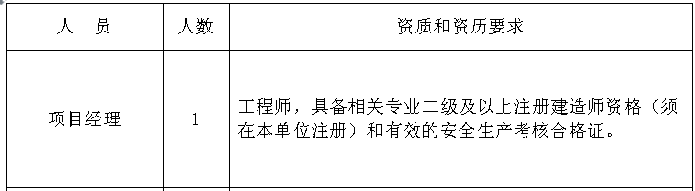
- 原招标文件“投标人须知” 第3.2.4中建筑工程一切险和第三者责任险不在计取，由中标人与招标人在施工合同中另行商定。
四、发布公告的媒介
本次变更公告同时在“中国采购与招标网、“河南招标采购综合网、“河南省政府采购网、“全国公共资源交易平台（河南省·许昌市）上发布。
五、招标人及代理机构
招标人：长葛市董村镇人民政府
联系人：邢先生
联系电话：0374-6681116
招标代理机构：北京江河润泽工程管理咨询有限公司
联系人：胡先生
联系电话：0371-55390339
地址：郑州市郑东新区金水东路80号绿地新都会2号楼A座811

